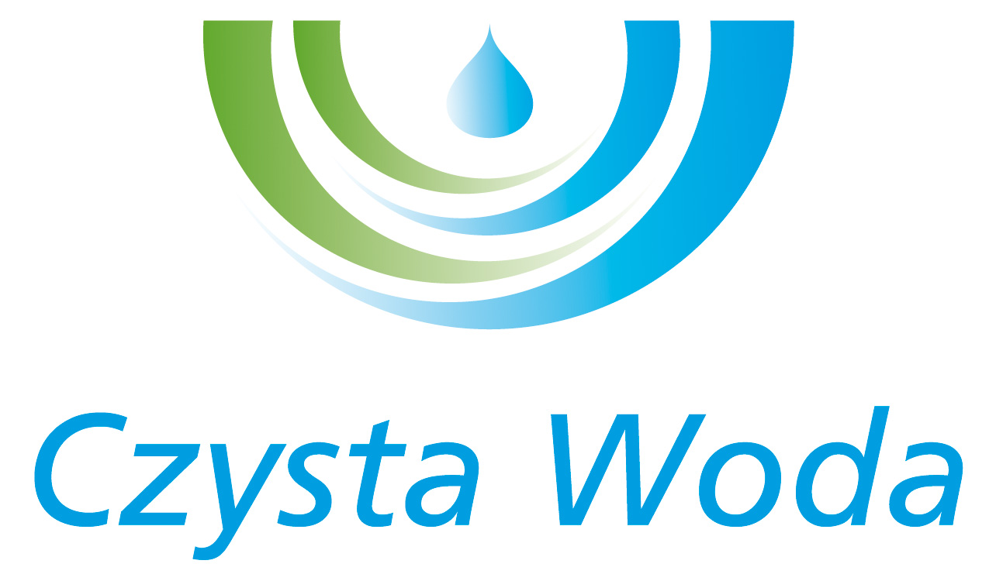
Nr sprawy 60/2024
Zakład Wodociągów
i Kanalizacji Sp. z o.o.
ul. Maksymiliana Golisza 10
71-682 Szczecin
tel. 91 44 26 200
fax 91 42 21 258

zwik@zwikszczecin.pl
www.zwik.szczecin.pl
NIP: 851-26-24-854, REGON 811931430
Zakład Wodociągów i Kanalizacji Spółka z ograniczoną odpowiedzialnością, wpisana w KRS pod nr 0000063704 w Sądzie Rejonowym
Szczecin – Centrum w Szczecinie, XIII Wydział Gospodarczy Krajowego Rejestru Sądowego. Kapitał Zakładowy 222.334.500 zł
Szczecin, dnia 23 sierpnia 2024 r.

INFORMACJA Z OTWARCIA OFERT

Dotyczy: postępowania prowadzonego w trybie przetargu nieograniczonego pn.: „Modernizacja przepompowni ścieków i budowa drugiego zbiornika PŚ Zegadłowicza”.

Zamawiający – Zakład Wodociągów i Kanalizacji Spółka z o. o. w Szczecinie, ul. Golisza 10, 71-682 Szczecin informuje, że w dniu 23.08.2024 r. o godzinie 12.00 w siedzibie Zamawiającego odbyło się otwarcie ofert w ww. postępowaniu. Do upływu terminu składania ofert wpłynęła 1 oferta.
Kwota, jaką Zamawiający zamierza przeznaczyć na sfinansowanie zamówienia wynosi 1 000 000,00 zł netto.

Streszczenie ofert:

Numer  Oferty | Nazwa i adres Wykonawcy | Cena netto oferty
1. | Przedsiębiorstwo Usług Hydrotechnicznych RUSIECKI Adam Rusiecki Sp. z o.o.  ul. Szczawiowa 69A  70-010 Szczecin | 890 001,82 zł

